Psaní čárek ve větě jednoduché
autor: Petr Červ
předmět: Didaktika českého jazyka II
vztah k RVP ZV:
- ČJL-9-2-06 rozlišuje významové vztahy gramatických jednotek ve větě a v souvětí
- ČJL-9-2-07 v písemném projevu zvládá pravopis lexikální, slovotvorný, morfologický
i syntaktický ve větě jednoduché i souvětí
ročník: 9. ročník ZŠ
cíl hodiny: Žák dokáže aplikovat pravidla psaní čárek ve větě jednoduché
časová dotace: 1 vyučovací hodina (45 minut)

EVOKACE
Učitel promítne žákům následující obrázek.
Jaký je rozdíl mezi větami z formálního hlediska?
Jaký je rozdíl ve významu obou vět?
Napadá vás nějaké shrnutí, které by mohlo být na „třetím řádku“?
Pokus se dvojici vět přeformulovat tak, aby i při chybném (ne)napsání čárky bylo jasné, co chce mluvčí sdělit.
Kdyby žáci tápali, je možné napovědět: Co kdybychom změnili slovosled? Bude i pak dvojice vět matoucí?

UVĚDOMĚNÍ
1a) Následující věty rozděl do 4 skupin podle toho, co mají společného. Co mají všechny tyto věty společného?

Našli ho, tuším, před čtrnácti dny.
Au, to byla moje noha!
Linda si objednala kabelku, dvě sukně a rolák.
Tak o tom, pardon, vůbec netuším.
Martine, odnes ten oběd tátovi.
Fuj, to je ale hnusná polívka.
Mohl bys mi to, Karle, donést?
Byli tam se mnou Petr, Mirek, Jarda a Pepa.

1b) Na základě toho, jak jsi věty z 1a) roztřídil, rozhodni, který z pojmů se hodí ke které skupince vět.
nabídka pojmů: několikanásobný větný člen; vsuvka; citoslovce; oslovení; přívlastek volný; samostatně stojící větný člen, částice

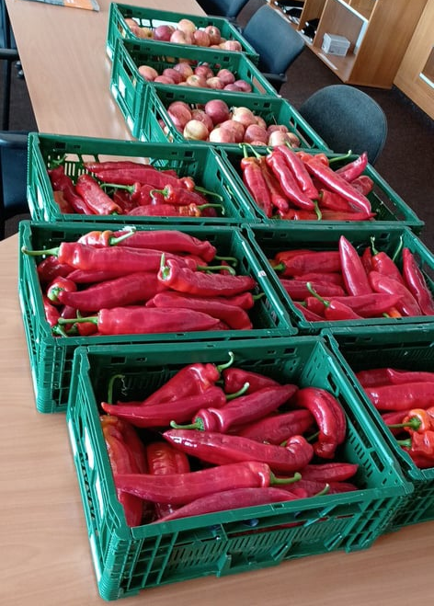
2) Vžijte se do následující situace:
Máte před sebou takovéto bedýnky s jablky a paprikami. Potřebujete pomocí chatovací aplikace (WhatsApp, Messenger, …) zjistit, zda máte něco vzít domů. Pošlete tuto fotografii a jednu z následujících vět.
Kdy použijete jednu a kdy druhou větu?

Mám vzít jablka nebo papriky?
Mám vzít jablka, nebo papriky?

Jaký je mezi otázkami rozdíl?
Na co se skutečně danou otázkou ptáte?
Jak se na tyto otázky dá odpovědět?

4) V následujících větách jednoduchých doplň správně interpunkci a zdůvodni, proč jsi umístil čárku tam, kam jsi ji umístil.
Hej co tam děláte.
Jan Barunka i Vilém si oba příchozí zvědavě prohlíželi.
Můj dědeček zakusil v dětství jak nerad vzpomínal dost bídy.
Mohli byste se mnou jít ven pánové.
Hudbu tu miloval ze všeho nejvíce.
REFLEXE
Vzpomeň si na úvodní obrázek a pokus se vymyslet podobnou dvojici vět, kdy může při nesprávném (ne)napsání čárky dojít ke zmatení adresáta (čtenáře/posluchače).
V případě, že by toto žákům činilo potíže, je možné promítnou další příklady.

Válku, ne mír.
Válku ne, mír
Popravit, nelze udělit milost.
Popravit nelze, udělit milost.

